Муниципальное автономное учреждение

«Центр развития дошкольного образования»

города Чебоксары Чувашской Республики

Методические рекомендации

«Как правильно подготовиться

к летним оздоровительным

мероприятиям

в ДОУ»

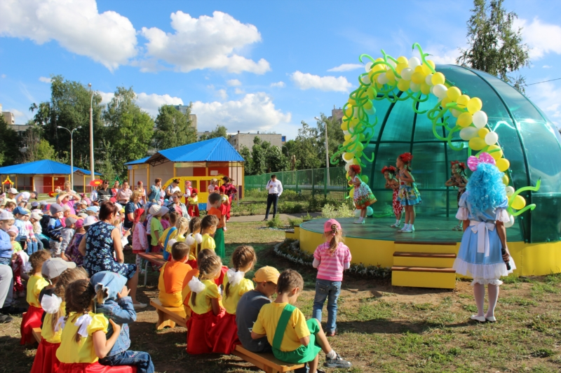

К подготовке очередного летне-оздоровительного сезона необходимо приступать по окончании предыдущего: провести анализ, отметить положительные моменты, на которые предстоит опереться в последующей работе; выделить проблемы, найти оптимальный вариант их решения.
Можно создать творческую группу сотрудников, которая приступает к планированию работы на летне-оздоровительный сезон, учитывая опыт предыдущего сезона.
Вот наиболее часто встречающиеся пробелы в организации летне-оздоровительной работы, на которые стоит обратить внимание:
-во взаимодействии с родителями необходим поиск новых эффективных форм по вопросу укрепления здоровья детей, воспитания у детей и взрослых потребности в здоровом образе жизни;
-в планировании распорядка дня имеют место статичность, однообразие: нужно больше проводить дней неожиданности, сюрпризов, открытий, интересных экскурсий, путешествий познавательного, краеведческого направлений, что способствует формированию речи, эмоций, воли, интеллекта, анализаторных систем, выработке саморегуляции поведения.
Для того, чтобы летне-оздоровительная работа прошла успешна - необходимо сформулировать цели летне-оздоровительной работы, оценить возможности учреждения, педагогического коллектива, для чего целесообразно провести в ДОУ мониторинг.
1.Проанализировать контингент воспитанников и их родителей: количество на летний период (в том числе количество мальчиков и девочек), сферу занятости родителей, а также потребность родителей в том или ином режиме посещения ДОУ в летний период, месяцы посещения ребенком дошкольного учреждения.
-Такой опрос и анализ данных позволит эффективно построить работу детского сада в летний период, правильно определить расстановку кадров, возможность создания групп по принципу режима посещения: до 12.00, до 17.00. до 18.00.
2.Провести анализ кадрового потенциала ДОУ, скорректировать время отпусков сотрудников, продумать расстановку кадров на летний период.
-Такой грамотный подход позволит повысить эффективность проведения летне-оздоровительных мероприятий с детьми, безболезненно пережить время отпусков сотрудников детского сада всем участникам воспитательно-образовательного процесса: детям, родителям, самим сотрудникам.
3.Проанализировать состояние материально-технической базы ДОУ и условий прилегающего микрорайона (социума).
-Это позволит наметить пути совершенствования развивающей среды, привлечь заинтересованные организации для работы с воспитанниками ДОУ.
4. Проанализировать организационную систему ДОУ.
-Это позволит выяснить возможность организации новых форм работы: группы кратковременного пребывания детей, адаптационной группы, организации летнего оздоровительного лагеря на базе ДОУ, работу на базе ДОУ внешних организаций (кружковая и секционная работа).
5. Проанализировать воспитательно-образовательную систему: условия и возможности для специально организованных форм работы, нерегламентированной деятельности, задачи и цели деятельности ДОУ в летний период, возможности их реализации. Проанализировать возможности организации нерегламентированной деятельности в ДОУ: увлечения, хобби и интересы педагогов.
-Это позволит правильно выбрать педагогические технологии, выбрать рациональную систему организации воспитательно-образовательной деятельности детей в летний период, качественно и с пользой организовать дополнительное образование детей, разнообразить деятельность детей в летний период.

Необходимо также провести глубокий анализ и сделать оценку следующего:
оценка состояния участков:
-планировка и разбивка цветников;
-покраска и состояние оборудования;
-оформление веранды;
оценка соблюдения санитарно-гигиенического режима:
-оборудование для питьевого режима;
-оборудование для мытья игрушек;
-оборудование для мытья веранды;
-оборудование для закаливания;
оценка обеспечения охраны жизни и здоровья детей:
-наличие аптечки в недоступном для детей месте и правил оказания первой помощи;
-создание условий для предупреждения детского травматизма;
-наличие конспектов бесед, демонстрационного, игрового материала для работы с дошкольниками по основам безопасности жизнедеятельности;
-наличие материалов для обучения детей правилам дорожного движения;
оценка планирования деятельности педагогов:
-наличие календарно - тематического планирования на летний период по всем видам деятельности согласно возрасту детей с учетом календаря образовательных событий;
-цикла утренних бесед;
-конспектов экскурсий за пределы детского сада;
-график работы спортивных площадок, автогородков;
-плана работы с родителями;
-плана досуга и развлечений;
оценка оздоровительной работы и деятельности педагогов по физическому развитию детей:
-наличие комплексов утренней гимнастики;
-картотеки подвижных игр на участке (в том числе народных);
-атрибутов к подвижным играм;
-оборудования для развития двигательных способностей;
оценка деятельности педагогов по созданию условий для развития детей:
-наличие всех центров развития в группе;
-наглядного материала;
-материалов для индивидуальной работы по развитию речи звуковой культуре;
-игрового оборудования;
-игрушек для игр с песком и водой;
-интеллектуальных игр, настольных, логических, конструктивных и др.;
-материала для изобразительного творчества, ручного труда;
-материалов для экологического развития;
оценка деятельности педагогов по взаимодействию с родителями:
-наличие информации по оздоровительной работе в родительском уголке группы;
-панорамы добрых дел и др.

Только после такого глубокого анализа можно приступать к разработке плана летне-оздоровительных мероприятий в ДОУ.

Критериями готовности дошкольного образовательного учреждения к работе в летний период могут служить:

- соответствие оборудования игровых и физкультурных площадок и требованиям СанПиН и инструкции по охране жизни и здоровья детей;
- организация режима дня на летний период;
- наличие системы закаливания, учитывающую состояние здоровья детей и условия, созданные в каждой возрастной группе;
- создание условий для организации детской деятельности с песком и водой на участке;
- разнообразие выносного оборудования для организации различных видов деятельности с детьми, создание условий для его хранения;
- наличие необходимой документации: плана работы учреждения на летний период, инструкций по организации питьевого режима, охраны жизни и здоровья детей, организации экскурсий и походов за пределами территории детского сада, по предупреждению отравления детей ядовитыми растениями и грибами, документации по организации закаливания и проведения лечебно-профилактических мероприятий, различных рекомендаций и консультаций для педагогов и родителей;
- наличие плана работы педагогов на летний период;
- наличие системы контроля организации летнего оздоровительного периода с детьми.
- наличие рекомендаций для родителей об организации досуга ребенка в летнее время, (какие прочитать книги, какие провести наблюдения в природе, а также проинформировать родителей, дети которых в летние месяцы остаются в детском саду, об изменениях в системе работы ДОУ и т.д.) и др.

